Trace and then wright the new words.
Обведи, а потом напиши новые слова.

говорить |  | to speak
по-русски |  | in Russian
говорить  по-русски |  | speak Russian
по-английски |  | in English
говорить  по-английски |  | speak English
по-испански |  | in Spanish
говорить  по-испански |  | speak Spanish
по-французски |  | in French
говорить  по-французски |  | speak French
по-узбекски |  | in Uzbek
говорить  по-узбекски |  | speak Uzbek
на украинском |  | in Ukrainian
говорить  на украинском |  | speak Ukrainian

ГОВОРИТЬ - Модель (model)
Я говорю | Мы говорим
Ты говоришь | Вы говорите
Он, она говорит | Они говорят

Insert the word (verb) ГОВОРИТЬ in correct form.
Вместо точек вставь слово (глагол) ГОВОРИТЬ в нужной форме.

Example:
Пример: Мы .............. по-русски.
Мы говорим по-русски.

- Вы ........................... по-русски?
- Саша ............................. по-английски.
- Я ...................... быстро, а мой брат ..................... медленно.
- Мы ещё не .......................... по-русски.
- Ты ......................... по-русски правильно, но очень (very) тихо.
- Вы хорошо ............................ по-испански?
- Катя немного ........................... по-французски, но она не ......................... по-английски.
- Они хорошо ...................... на украинском.
- Учительница ..................... громко.
- Новая ученица немного ...................... по-узбекски.

- Insert the word (verb) ГОВОРИТЬ in correct form.
Вместо точек вставь слово (глагол) ГОВОРИТЬ в нужной форме.

- Read the text to the teacher. Translate to English (verbally).
Прочитай текст учителю. Переведи на английский (устно).

- Сейчас мы ........................... по-русски, а дома (at home) мы ......................... по-английски.
- – Маша, ты ............................... по-русски? – Да, я .......................... по-русски.
- А вы тоже (as well, too) ........................ по-русски?
- Дети (children) хорошо ....................................... по-английски, а по-русски ................................. не все (not everybody).
- Маша ........................... по-русски и по-английски правильно.

- 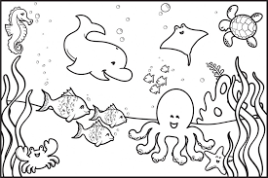 6
- 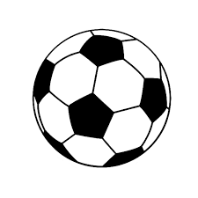 7 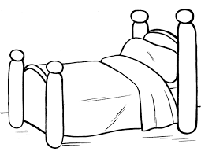
- 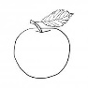 8 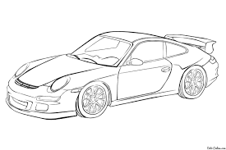
- 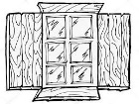
- 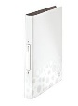
 |  |  | 6
1
 |  |  | 2
 |  |  | 3 |  |  |  | 7
 |  |  |  |  |  |  | 4
 |  |  |  | 8
 |  |  | 5

